Сценарий народного праздника «Яблочный спас» для детей старшего дошкольного возраста

Дети заходят в зал под музыку с караваем. Рассаживаются на свои места.

В зал входят ведущие и дети под музыку. Поют песню.

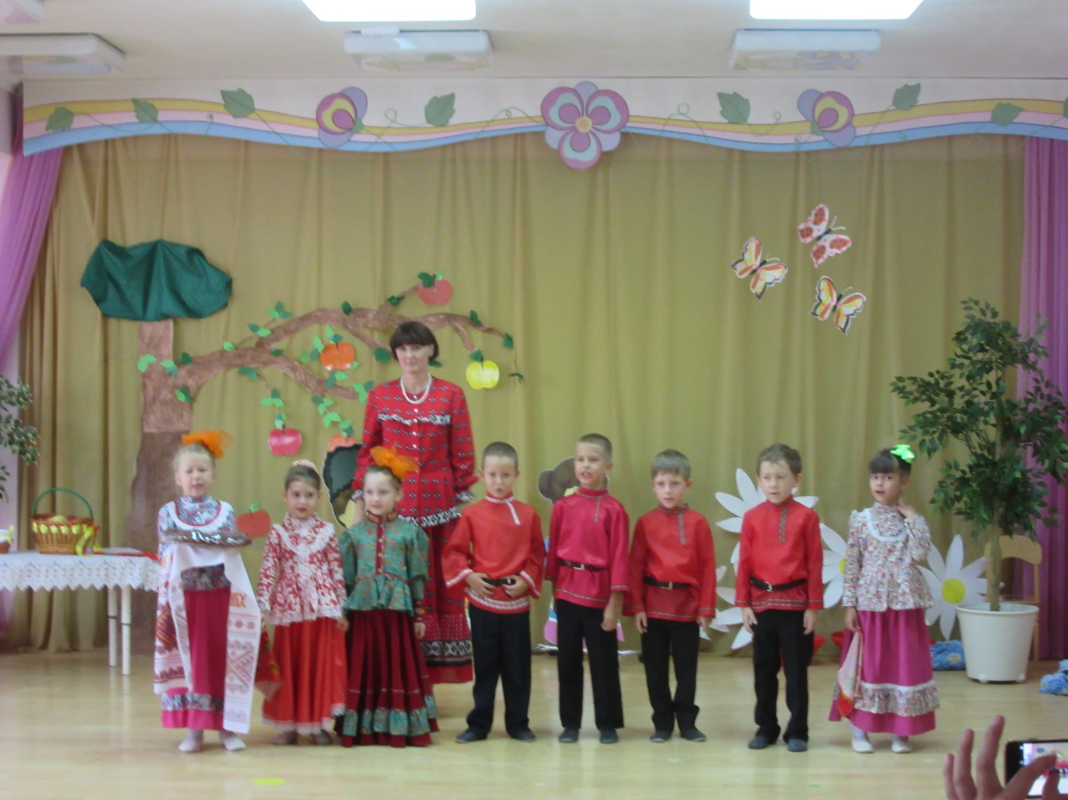
Вед 1. : Здравствуйте казаки и казачата! Здравствуйте гости дорогие!
Сегодня мы проводим необычный праздник «Яблочный Спас». В августе мы отмечаем сразу 3 праздника в честь Спасителя. Поэтому каждый из них так и называют – Спас.
Вед 2: 14 августа – Медовый Спас. В день праздника мед освещается и благословляется и только после этого едят мед нового урожая.
Второй Спас — Яблочный. Празднуется он 19 августа. В этот день освещают и благословляют фрукты нового урожая. После этого мы можем их кушать на радость и на здоровье.
Вед 1: В России самыми распространенными фруктами были яблоки, поэтому и сам праздник у нас называют Яблочным Спасом.29-го августа наступает третий Спас. В конце августа созревают орехи, поэтому этот Спас называют ореховым.
Вед 2:Прислушайтесь к слову «Спас». Что в нем слышится? — Спасти, припасти, спасибо… Так и было в старину: собирали урожай, чтобы ПРИПАСТИ его на весь год, СПАСТИ свою семью от голода, жить в достатке.
К нам на праздник пришёл священник. Он тоже хочет вас поздравить с праздником.
Слово священнику. (Поздравил с праздником детей и всех присутствующих)
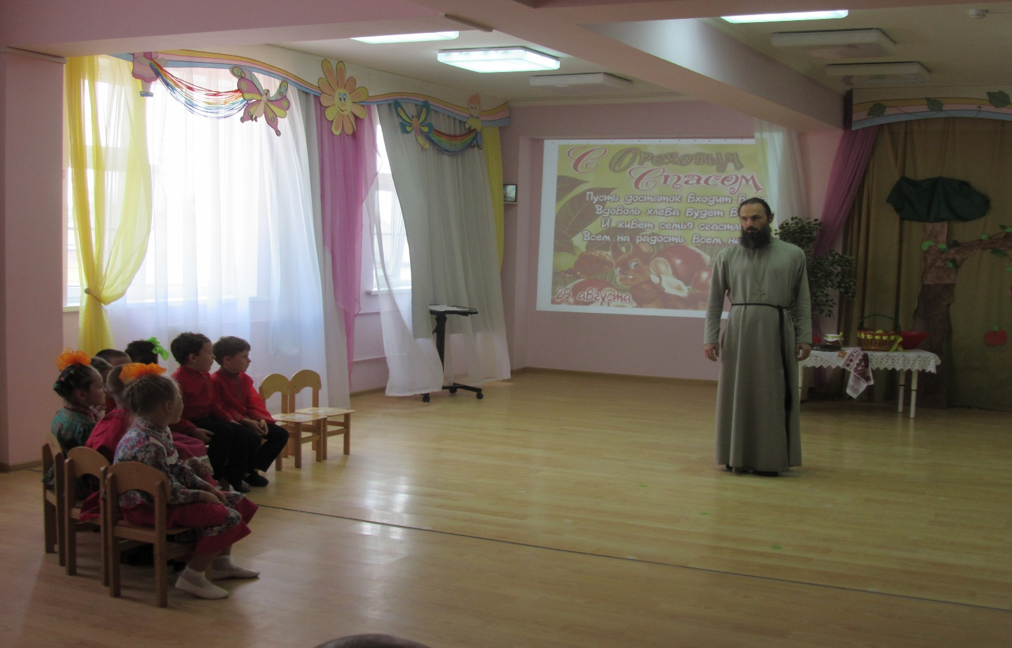
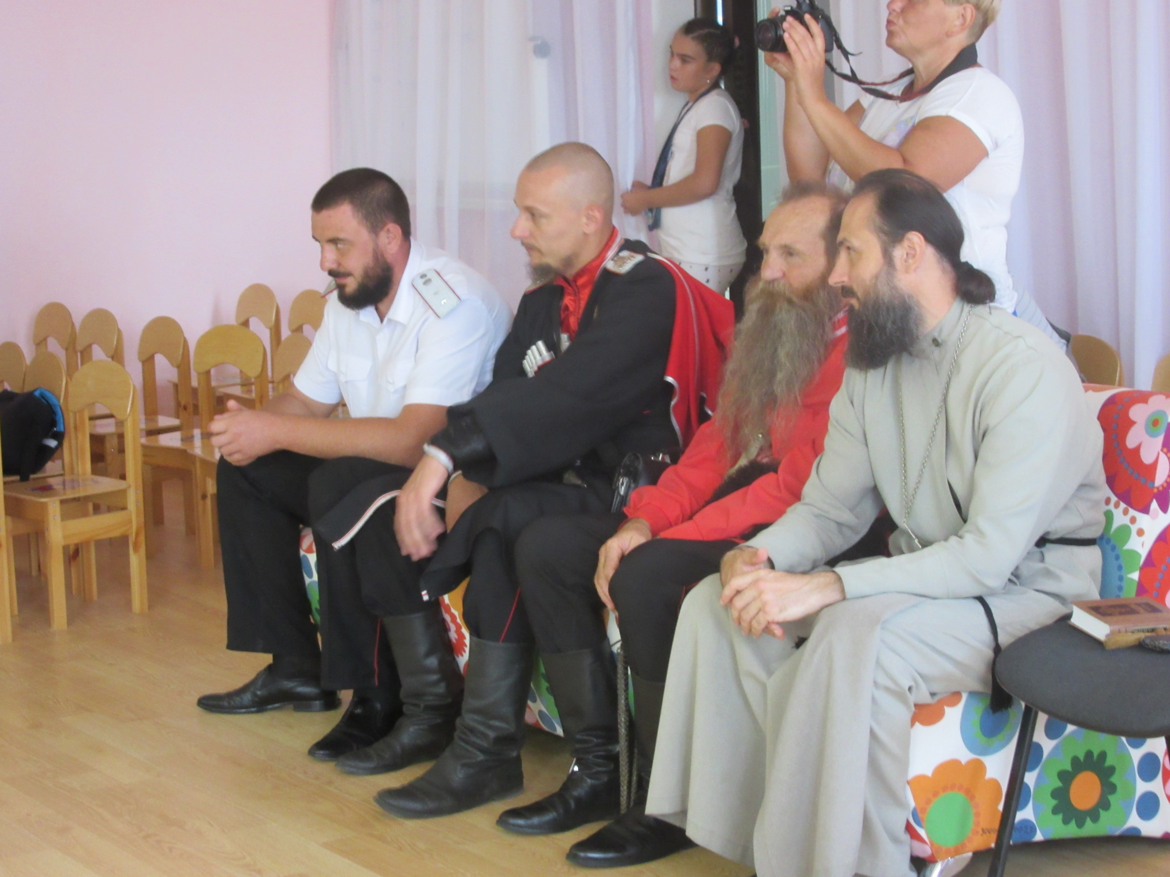

Танец «Яблонька»

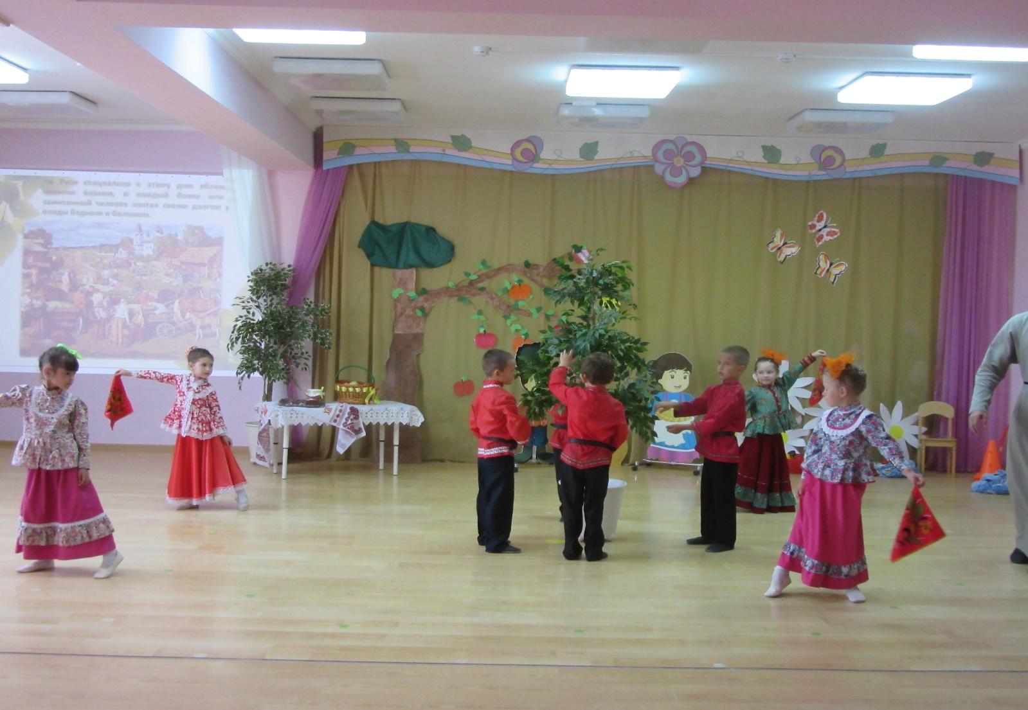
РЕБ. : На ладошке у ребенка
Солнце яркое лежит,
Улыбаются глазенки,
Сок по пальчикам бежит.
Конкурс «Хваленое яблоко»
Участвуют две команды по 4 человека, которые попеременно хвалят яблочко. Каждый игрок должен подбежать к ведущему, у которого яблоко и сказать хвалебное слово. Кто больше – тот победитель.

(Примеры: вкусное, душистое, нежное, сочное, наливное, румяное, красное, желтое, золотистое, полосатое, спелое, мягкое, твердое и т. д.)
Семёновна - А теперь мы яблочки будем собирать. Вон их сколько на землю упало, да в корзинку не попало. Помогите мне собрать яблочки. Красные в одну корзинку (красный обруч, зеленые – в другую (зеленый обруч, желтые – в третью (желтый обруч).
РЕБ. : Все хрустят сегодня сладко,
Унеслась далеко грусть,
Возит яблоки лошадка,
Пахнет яблоками Русь.
ВЕД 1.: А сейчас мы поиграем, яблоки нам помогут выявить самых ловких, веселых, смекалистых.
Игра «Мешки с яблоками» (Ход: в мешках смешаны яблоки и мячики, нужно на ощупь найти яблоко и отнести его в корзину. Чья команда первая найдет все яблоки в мешке, победили)
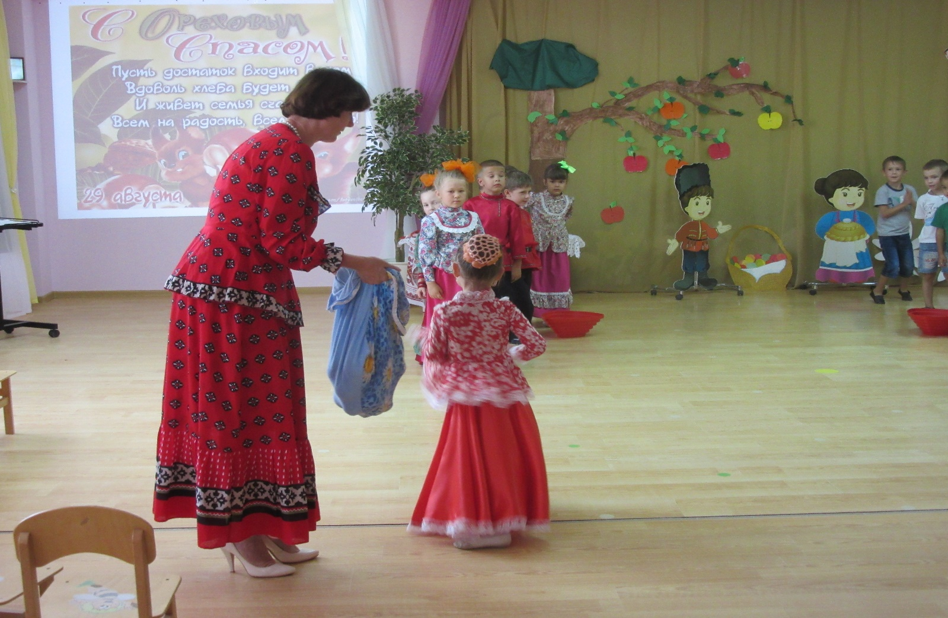

Игра «Передай яблоко» (ход: нужно игрокам выстроится в шеренгу, первый ребенок берет яблоко из корзинки и передает следующему игрок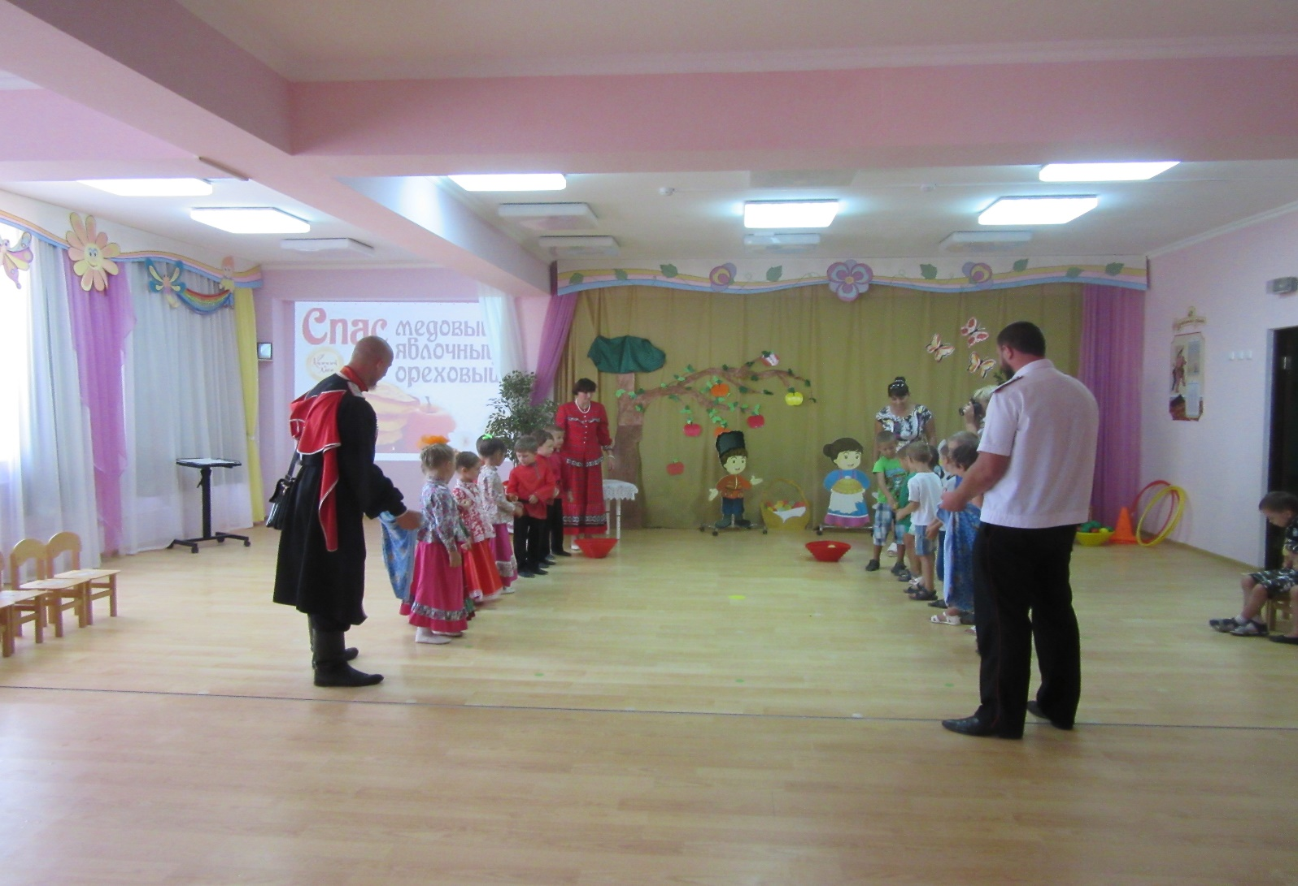у и так передают, нисходя с места, последний кладет яблоки в мешок. Кто первый передаст все яблоки в мешок тот и выиграл)

Танец с яблоками (дети стоят полукругом)
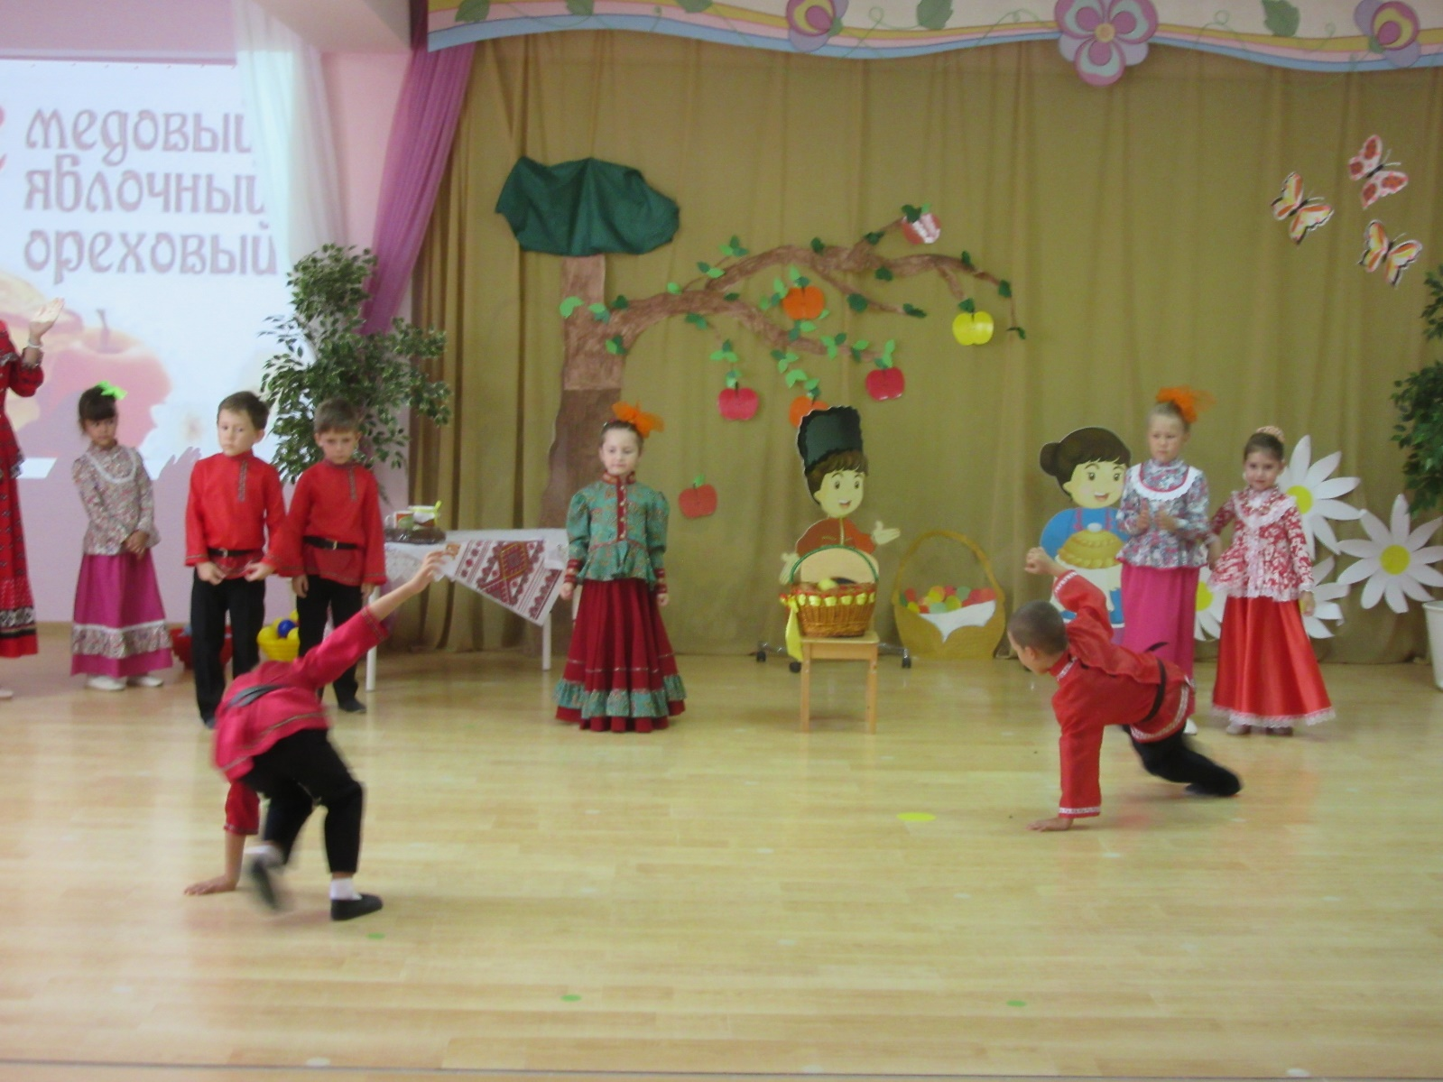
ВЕД.: Нет вкуснее яблок спелых,
Это знает детвора!
А как яблочки увидят
Сразу все кричат:
ДЕТИ: УРА!
Ребенок: Яблоко спелое, красное, сладкое,
Яблоко хрусткое, с кожицей гладкое,
Яблоко я пополам разломлю,
Яблоко с другом своим разделю.
Песня «Моя Кубань»
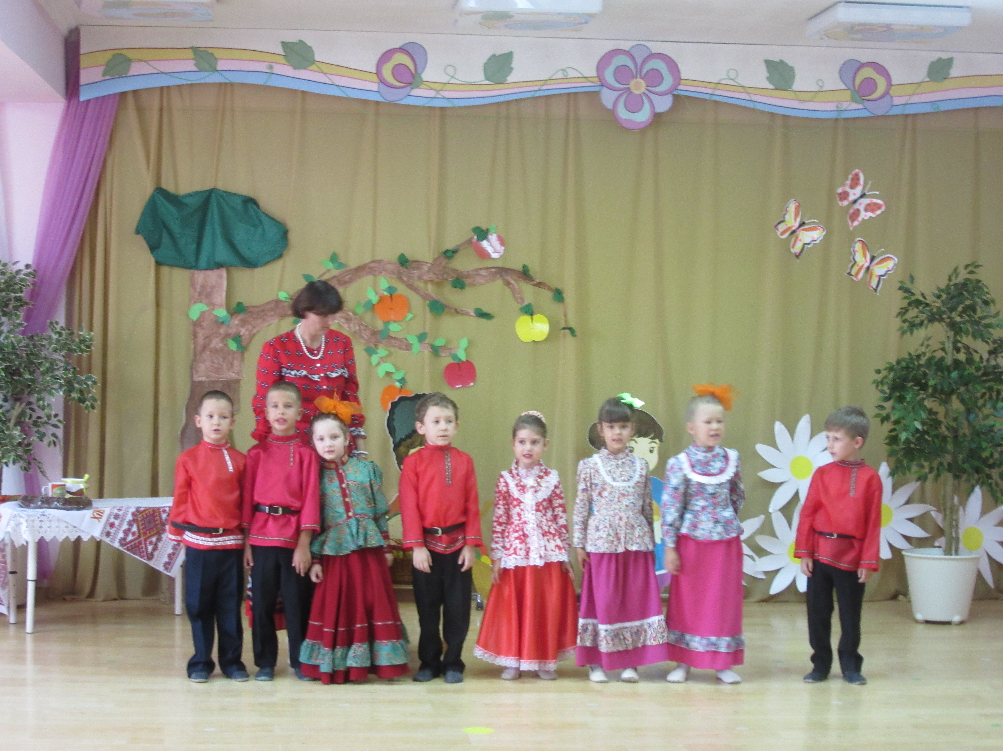(раздают детям яблоки). (Батюшка освящает яблоки. Праздник завершается)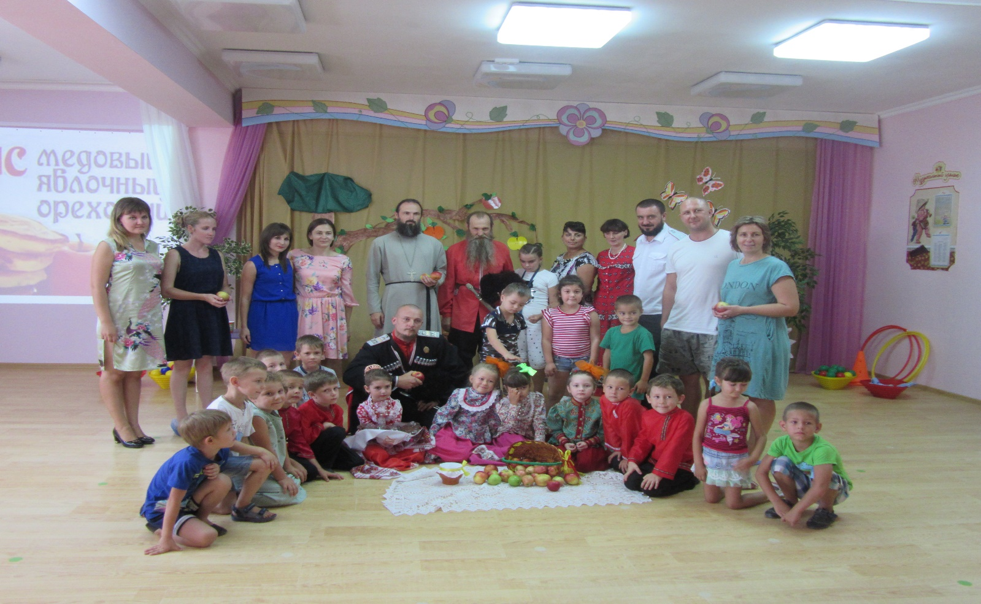
Ведущий: На этом наш праздник подошел к концу! Поздравляем всех!

